Определение химической стабильности композитов Fe₃O₄/γ-Fe₂O₃@Fe-MOF, проявляющих фотокаталитическую активность в разложении органических загрязнителей
Сидоров В.Л.¹, Баймуратова Р.К.¹, Джардималиева Г.И.¹
Аспирант, 1 года обучения
¹Федеральный исследовательский центр проблем химической физики и медицинской химии РАН, Черноголовка, Россия
bobik_132@mail.ru
Сточные воды промышленных производств часто несут в себе вредные органические загрязнители, которые затем попадают в водоемы и ухудшают качество водных ресурсов. Одним из эффективных подходов к удалению органических загрязнителей является их фотокаталитическое разложение, причем использование композитов на основе железо-содержащих металл-органических каркасов (Fe-MOFs), обладающих меньшей шириной запрещенной зоны (1,7-2,0 эВ) в сравнении с TiO₂ (3,2 эВ), позволяет поглощать солнечный свет с большей эффективностью [1]. В данной работе проведен синтез, характеризация (элементный анализ, ИК, РФА, ТГА, СЭМ, вибрационная магнитометрия, термогравиметрический анализ, низкотемпературная сорбция азота) и исследование фотокаталитической активности на красителе «конго красный» (УФ-спектрофотометрия) пористых магнитоуправляемых композитов, содержащих в структуре железооксидные магнитные частицы (Fe₃O₄/γ-Fe₂O₃) и металл-органические каркасы (Fe-MOF). Отмечено, что в сильнощелочной (0,1M KOH) и сильнокислой (0,1M HCl) средах происходило практически полное разрушение Fe-MOF (Рисунок 1(а)), в слабокислой среде (0,015M CH₃COOH) в присутствии H₂O₂ и/или UV происходило частичное разложение Fe-MOF с высвобождением ионов двухвалентного и трехвалентного железа (Рисунок 1(б)). Предполагается, что разложение органических загрязнителей, зависящее от образования активных форм кислорода в результате реакции Фентона, протекает как с участием активных железных центров гетерогенного Fe-MOF, так и в растворе за счет высвобожденных ионов двухвалентного железа в результате разложения Fe-MOF.
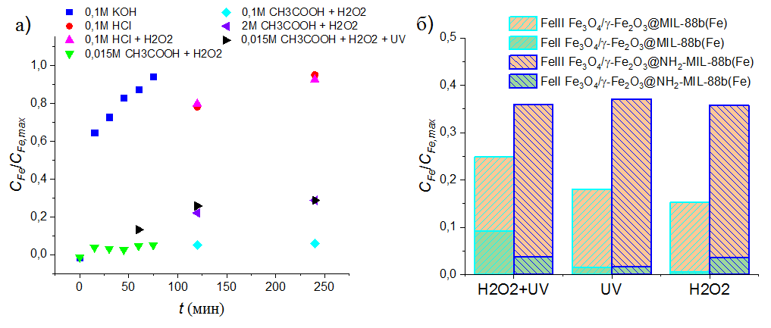
Рисунок 1. а) - Кинетика высвобождения железа в щелочной и кислых средах для Fe₃O₄/γ-Fe₂O₃@MIL-88b(Fe), б) - концентрации высвобожденного общего и двухвалентного железа через 2 часа в присутствии H₂O₂ и/или UV для Fe₃O₄/γ-Fe₂O₃@MIL-88b(Fe) и Fe₃O₄/γ-Fe₂O₃@NH₂-MIL-88b(Fe).
Работа выполнена по теме государственных заданий № гос. Регистрации № 124013000757-0 и 124013000722-8.
Литература
[1] Mori, R. CO₂ photocatalytic reduction with robust and stable metal–organic framework: a review // Mater Renew Sustain Energy 2024 Vol. 13. P. 109–132.

